
®
IDE 集 成 开 发 环 境

白皮书

上海科泰世纪科技有限公司
2006年10月

词汇说明
Zener 是科泰世纪自主设计、实现的嵌入式操作系统内核。Zener在内核层提供了对网络构件运行环境的支持，特别针对Elastos网络构件运行平台进行了剪裁和优化。Zener支持多进程、多线程，抢占式、多优先级线程任务调度。Zener提供TCP/IP、FAT、CRT等众多嵌入式系统常见的标准程序库。
Elastos 是科泰世纪自主设计、实现的网络构件运行平台。Elastos具有体积小、速度快、效率高的特点，适合于智能手机等消费类电子的嵌入式应用。Elastos提供关于CAR编程模型和CAR构件运行的最优化支持。其主要特色包括：支持XML语言进行用户界面设计；利用URL对所有数据文件和CAR构件进行编址；通过CAR构件动态扩展XML标签。Elastos/LX、Elastos/CE、Elastos/NT特指在Linux、WinCE、WinNT等宿主操作系统上，作为中间件运行的Elastos网络构件运行平台实现。其成功实施，使得Elastos上层应用整体解决方案与下层的宿主操作系统可以进行适配，便于终端厂家充分复用积累的经验和软件资源。另外，Elastos还可以支持WinCE和POSIX编程模型。
CAR编程模型 CAR---Component Assembly Runtime，是科泰世纪自主设计、实现的一套软件构件编程规范。其主要特色包括：支持可执行目标代码的自描述封装（Reflection）；面向构件和面向方面编程（AOP）；软件构件动态脚本语言拼装。
CAR构件 是符合CAR编程模型的目标代码模块，包括二进制CPU可执行的目标代码模块，以及其它虚拟机可执行的中间代码模块。每个CAR构件都有自己特定的URL编址。出于对嵌入式系统支持的考虑，Elastos率先支持基于C/C++语言实现的CAR构件运行。Elastos将来还计划支持基于JAVA语言实现CAR构件运行。
XmlGlue 是和欣中间件平台的核心技术之一，在此技术的支持下，可以在和欣中间件平台上采用XML加脚本语言(如JS)编写MMI界面，实现界面与业务引擎的有效分离，也是Elastos Mobile实现换肤的基础技术。
Widgets Widgets是一种基于XML的程序技术，非常适合处理小量数据和脚本程序间互动。基于XmlGlue技术和CAR构件技术，Elastos的Widgets引擎可以动态扩展，完成通用计算平台的任务。
小精灵 小精灵是一种基于Widgets的新颖迷你程序，直接在Elastos网络构件运行平台上运行。

XDK 科泰世纪的基于命令行的集成开发环境，面向不同类形的用户可提供不同功能子集组合
IDE 科泰世纪的基于图形化界面的集成开发环境，功能与XDK基本等同
ESEE 和欣软件工程管理工具提供了对软件项目的流程管理和全面监控。该产品包括“开发人员任务管理”、“软件Bug数据库”、“软件源代码管理”、“Bug修复过程监控”等几个部分，使项目参与人员可以随时掌握软件开发进度，为企业对软件开发人员的绩效考核提供了数据基础。是软件公司必备一个完整的软件过程开发的管理解决方案。
ETools XDK和IDE需要的基本辅助工具包(ls,vi etc.)
EADS 和欣应用开发工具包，包含XDK，IDE，软件工程管理工具在内的总称
Elastos Mobile 科泰世纪在和欣中间件平台上搭建的智能手机解决方案，此方案涵盖和欣智能手机用操作系统、集成的应用参考方案、MMI参考方案、和欣特色应用参考方案等在内的全套应用。

目 录
1 简介 1
2 和欣集成开发环境是什么？ 1
3 和欣集成开发环境 与 Eclipse平台 3
3.1 Eclipse平台介绍 3
3.2 和欣集成开发环境介绍 5
4 XDK开发工具 和 和欣集成开发环境 6
4.1 命令行开发环境（ＸＤＫ） 6
4.2 和欣集成开发环境 7
5 使用和欣集成开发环境 9
5.1 开始使用 9
5.2项目操作和项目管理 11
5.3 编辑CAR 和C/C++代码 11
5.4 编译项目 13
5.5 建立目标连接 14
5.6 运行和调试项目 15
5.7 配置和欣集成开发环境 17
6 总结 18
7 声 明 19
8 获取更多的信息 20

1 简介
Elastos的开发环境除了提供交叉开发包（Elastos Cross Development Kit，缩写为XDK）以外，还为用户提供了高度集成的图形化开发环境（Integrated Development Environment，缩写为IDE）。
消费类电子产品市场发展迅速，特别是个人和家庭环境使用的通信及娱乐产品方面。在竞争异常激烈的今天，上市时间（time-to-market）和开发成本意味着一切，追求技术的附加值成为电子产业和通讯产业首要诉求。基于Eclipse平台的和欣集成开发环境，为Elastos和Elastos Mobile的开发者提供了这样一个快速的开发环境（RAD， Rapid Application Develpment）。
和欣集成开发环境基于Eclipse平台，并集成了XDK的全部命令行工具，她把原先在XDK上开发的复杂的命令行操作变得更加容易、方便和快捷。IDE为用户完成了很多在开发阶段的重复性工作以及一些繁琐的操作过程。在这个集成的开发环境里，用户只需面对熟悉的图形化用户界面（GUI），就可以十分方便、快速的创建基于Elastos的应用,加速和欣应用的上市时间,从而大大地降低了软件的整体开发成本。
本文档包含以下内容：

- 和欣集成开发环境简介
- 和欣集成开发环境和Eclipse平台的关系
- 和欣开发环境的功能和组成
- 和欣开发环境使用流程简介

2 和欣集成开发环境是什么？
和欣的集成开发环境基于Eclipse平台，并集成了Elastos XDK的全部命令行工具，为第三方的开发者、实施者、手机设计厂家、独立应用开发商，设备开发商等提供的一套完备的集成化开发环境，帮助这些操作系统第三方合作伙伴开发个性化的应用、提供了设备开发、设备集成等各个方面的支持。
使用和欣开发环境（XDK或IDE），可以进行下列各层次的开发工作：
- Elastos应用和Elastos Mobile应用（Application/Smartphone）
- Elastos系统构件（System Component）
- Zener内核驱动（Driver）
- 板卡支持包（Board Support Package , BSP）
- 内核配置（Kernel Configuration）
注：Elastos的系统结构已经将内核与BSP/Driver进行了抽象和分离，并提供了足够的支持，使用户可以自行开发BSP和Driver，与我们提供的lib进行链接。
和欣开发环境的用户群分为：
- 手机设计公司（Design House）和有自主研发力量的手机制造商
这类用户会用到集成开发环境的全部内容，包括为特定手机开发BSP和驱动，甚至修改部分内核代码来定制Elastos的功能；并且，他们也能够自行开发诸如文件系统、网络系统和图形系统等系统构件来替换Elastos自带的相应系统构件。通过这种深入到操作系统底层的功能模块开发和定制，使其手机应用解决方案在整体上达到个性化，并根据他们的实际需要进行定制和优化。
- 系统构件/服务开发商
这类用户可以使用和欣集成开发环境，开发出各种与Elastos紧密结合的系统级构件/服务程序，并以此来替换或补充Elastos自带的相应构件。他们无需关心硬件特征，但需要了解操作系统的特征，以便于开发系统级构件。例如，各种嵌入式数据库和嵌入式网络协议开发商等。
- 独立应用开发商（ISV）
这类用户主要基于Elastos开发各种与平台特征无关的应用和各种协议。他们无需过分关心硬件和操作系统的特征，只需要了解平台提供的各种接口和API，从而开发出可移植的特色应用程序。
- 手机应用解决方案集成商
这类用户主要注重于整套手机解决方案的集成，无需过多关心硬件和操作系统特征，但是他们需要该手机平台的基本框架和基本模块的支持，如通讯模块引擎、短信引擎等。通过和欣集成开发环境中集成的各种相关模块和引擎，能迅速面向某一目标机型进行整套手机应用解决方案的集成。例如，通过已有的Elastos系统平台与各种特色应用程序进行组合，集成出各种不同的手机应用解决方案。
- 其他非手机应用的开发商/个人开发者/个人爱好者
这类用户基于Elastos进行系统或应用程序开发，根据他们的实际情况，无论从底层的driver程序到上层的应用程序，还是从复杂的集成方案到简单的小应用程序，都能归类到上述各种用户群之中。
针对上述的用户的需求，和欣集成开发环境提供了一套完整的开发工具解决方案，覆盖到每种用户，每个阶段的需求。
下图是和欣集成开发环境的示意图：
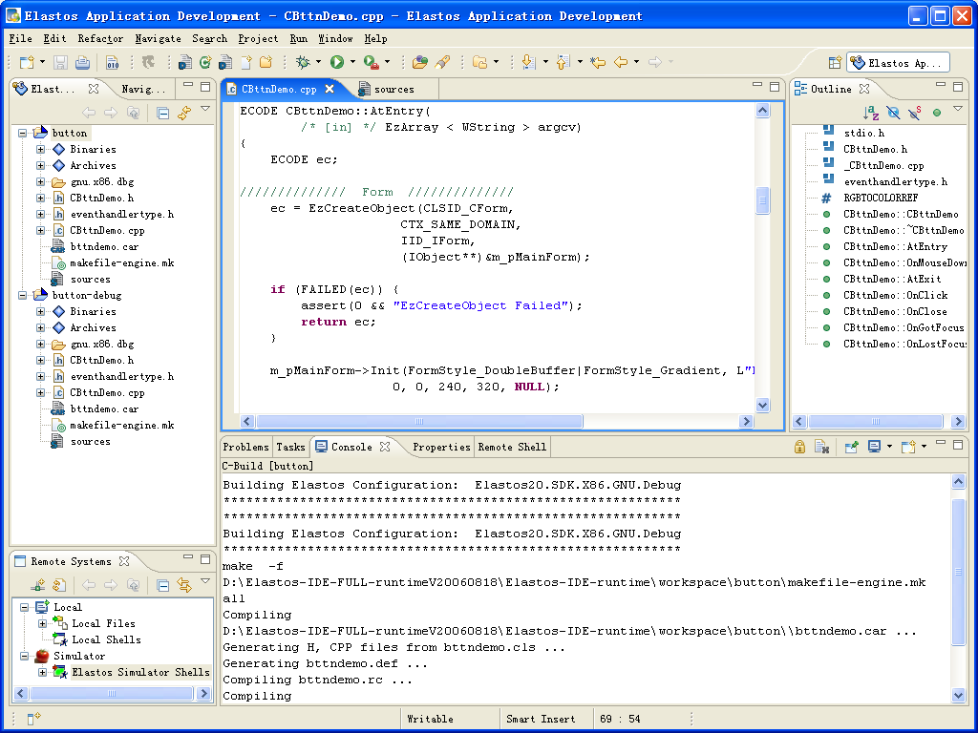


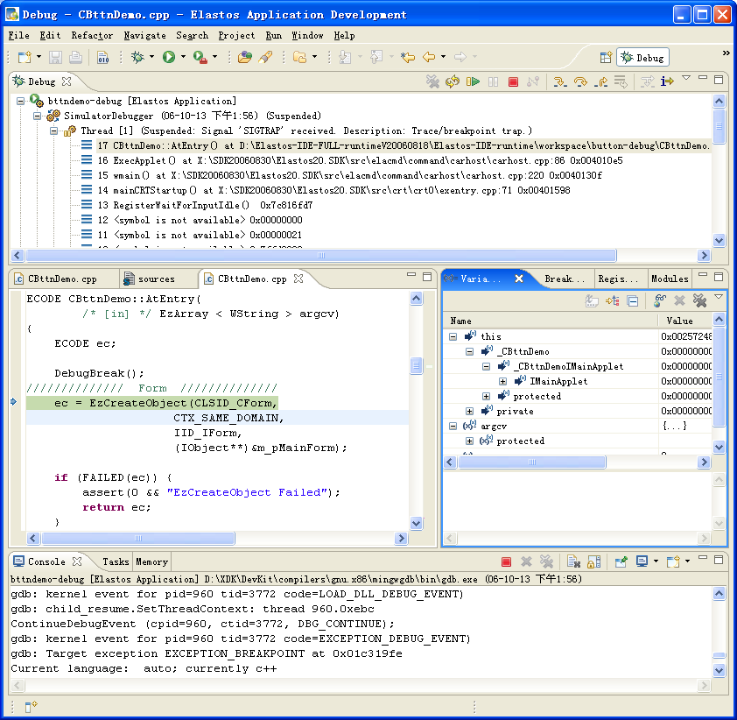

On-device debugging

Run & Debug


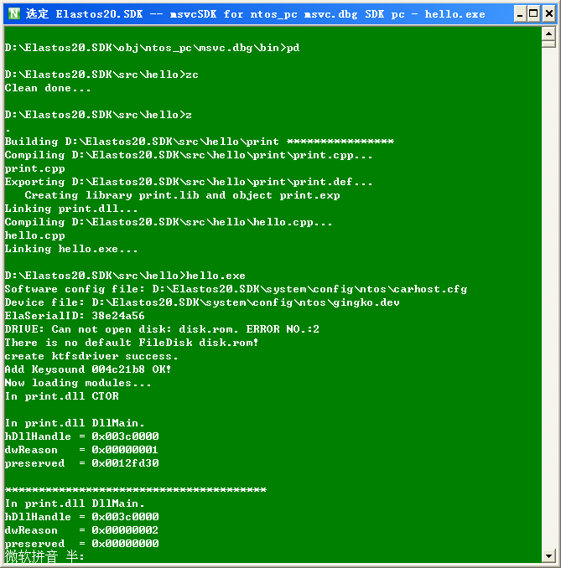

On-ElaVM debugging
On-emulator debugging

图1：和欣集成开发环境示意图

3 和欣集成开发环境 与 Eclipse平台
和欣集成开发环境是基于开放式的Eclipse平台构建的，本节先介绍了Eclipse平台的基本情况，再介绍了和欣集成开发环境如何扩展Eclipse平台来建立整套集成开发环境。

3.1 Eclipse平台介绍
Eclipse是一个开放源代码的集成开发环境平台，Eclipse由Java建立，但它是一个语言中立的平台。基于这个平台可以搭建对不同语言的开发平台的支持；在这个意义上，可以说Eclipse是一个通用的平台(An IDE for anything, and for Nothing in particular)。下图是Eclipse平台一览图。

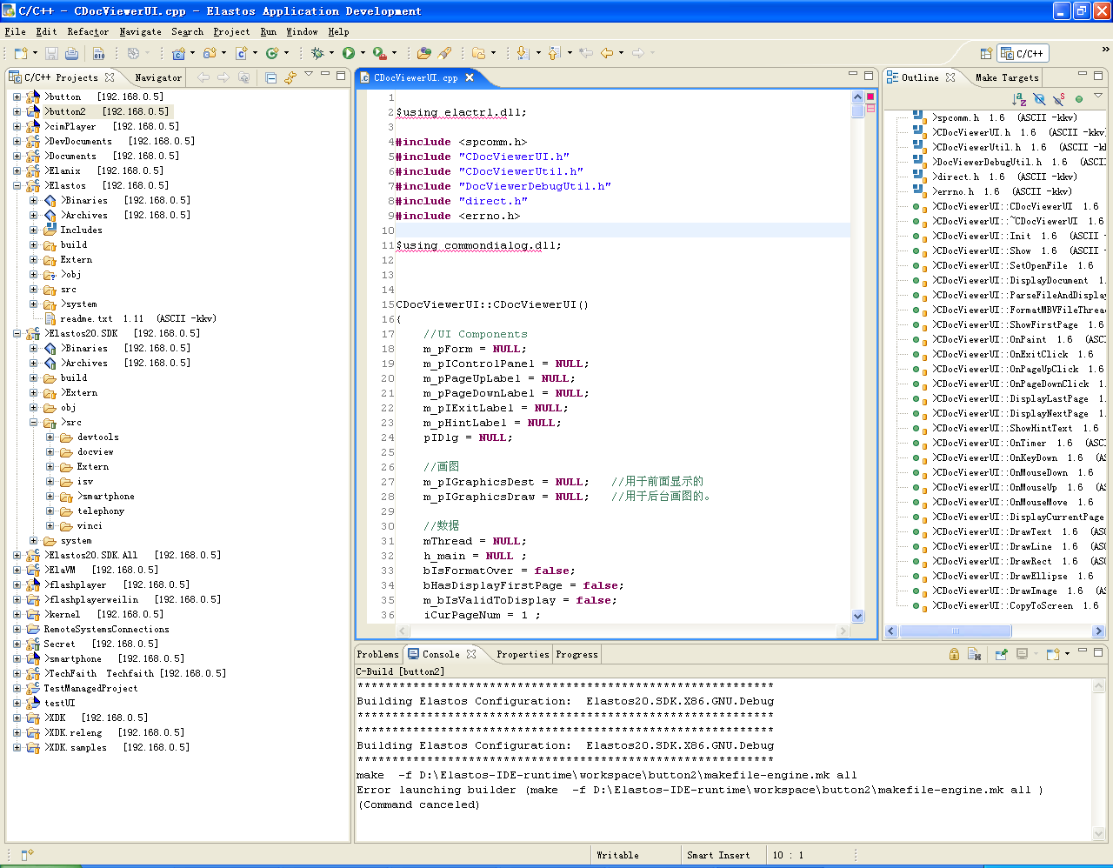
图2：Eclipse平台一览图
从图中可以看到Eclipse平台已经提供了最基本的操作，包括：
- 文件浏览视图：用于项目和文件的浏览、复制，粘贴，拖拉（drag & drop）等。
- 文件编辑视图：普通的编辑器功能
- 大纲视图：解析并列出文件的结构。
- 输出视图：编译和运行等的输出信息。
这些视图都可以灵活配置，若干个视图组成一个透视图，开发用户可以在透视图之间切换，比如，在调试流程中，用户可以切换（或系统自动切换）到调试透视图，显示调试的详细信息，包括进程、堆栈、变量等视图的组合。
除了以上提到的这些功能外，Eclipse还提供了种类繁多的基础平台功能。Eclipse采用了扩展和扩展点的技术架构。开发者可以基于这个架构开发出新的插件或者修改原有插件以增加更多的功能。下图表示了Eclipse的技术平台框架：


Eclipse Platform
Workspace
Platform Runtime
Help
Team
Workbench
JFace
SWT
New Tool
New Tool
New Tool
图3：Eclipse平台技术示意图
同时，这些插件和构件具有统一的用户界面和操作习惯，这样也降低了用户学习新工具的学习成本。鉴于Eclipse的灵活扩展性以及其它的优点，Eclipse已经成为众多开发厂商首选的开发平台，基于Eclipse的开源插件和商业应用已经琳琅满目了。
基于上面的理由，和欣集成开发环境从项目建立开始就决定了采用Eclipse作为开发平台。

3.2 和欣集成开发环境介绍
和欣集成开发环境建立在Eclipse平台及一些Eclipse插件的开源项目， 如CDT（C/C++ Development Toolkit）、GEF（Graphical Modeling Framework）、EMF（Eclipse Modeling Framework）、DSDP（Device Software Development Platform）等的基础上，并通过增加更多的视图，以及图形化地集成Elastos XDK所提供的命令行工具，从而建立起整套和欣集成开发环境。
和欣集成开发环境由一组自主开发的插件 以及经过修改的开源项目插件组成，下图显示了和欣集成开发环境的总体技术架构：
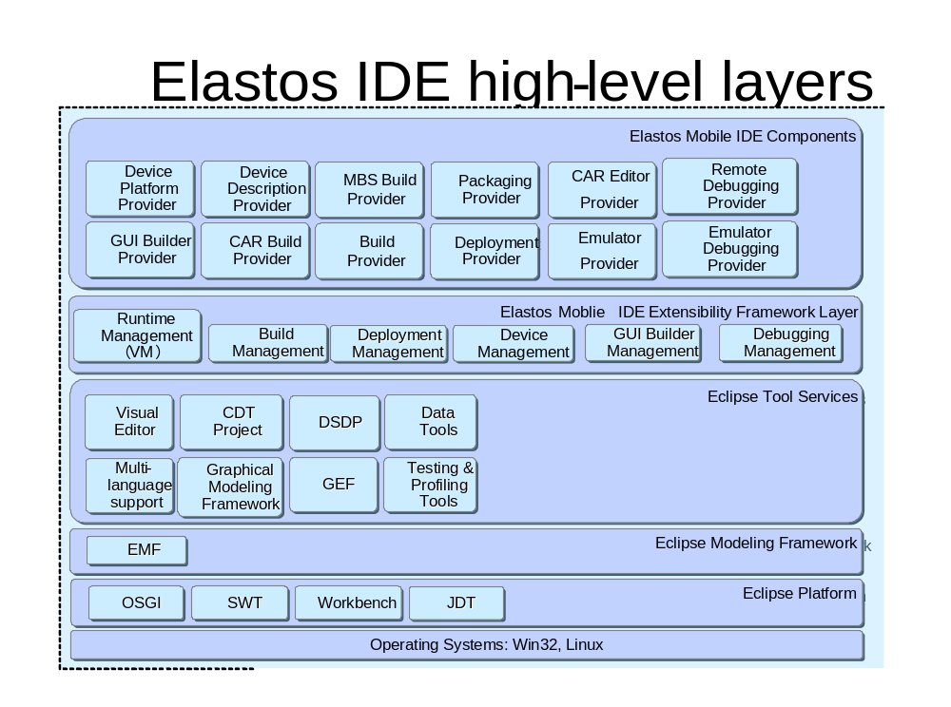
图4：集成开发环境技术总体框架图

4 XDK开发工具 和 和欣集成开发环境
科泰世纪提供了两套完整的开发环境，分别是命令行的开发环境（XDK）和图形化的集成开发环境（IDE）。下面分别对这两者作介绍。

4.1 命令行开发环境（ＸＤＫ）
XDK是一整套基于Elastos的命令行开发环境，XDK包含了开发Elastos 平台相关的各层次程序的开发环境、编译工具、库文件、头文件等信息。
主要内容包括：
- 基本的各种命令行开发环境，主要指自主版权的开发环境及工具，包括手机仿真器等。
- 编译框架支持，提供了统一的编译引擎。
- 编译第三方软件所需的编译工具集，能够支持多种编译工具集，支持多种CPU，板卡
- 用于支持用户在开发中使用的Elastos操作系统平台导出的各种头文件和库文件（提供不同的编译器和目标CPU的库文件和头文件）
- 用于支持用户在真实目标板卡上运行的Elastos操作系统内核以及各种相关构件。
- 编译、运行和调试等的辅助工具以及其他一些相关的二进制文件。
- 上述几项需要包含的内容在DEBUG版和RELEASE版的版本。
- 相应的使用帮助文档和API文档。
- 完整的安装程序。

4.2 和欣集成开发环境
和欣集成开发环境集成了在Elastos上开发应用所需的一切工具，能够让你轻松的在短时间内搭建和完成一个和欣应用系统。
和欣集成开发环境提供的深度开发工具可以覆盖到开发过程中的每个阶段，包括从工程的建立、程序代码的编写、编译、调试、部署到仿真器上运行和调试，部署到硬件、与硬件通讯交叉调试等一系列嵌入式应用开发的全部过程，和欣集成开发环境都集成在一个统一的图形化界面中。开发者只需要关注的是，如何在Elastos上设计和实现他们的应用，而不必花费额外精力在和欣应用开发的复杂操作的学习上。开发者只需要按照IDE的提示、向导就可以建立整个工程的应用。编译和启动程序等操作都只需“点击”的功夫。
和欣集成开发环境集成在一个统一的图形化界面中，让用户可视化地开发CAR构件（注：请参考CAR相关文档以获取更详细信息），编辑并编译CAR构件和C++源代码，然后生成运行目标。
和欣集成开发环境集成了图形化仿真器，让用户开发应用更加便捷，它可以缩短了“Debug-Cycle”的周期，减少对硬件设备的依赖，使开发者更容易在开发早期发现应用的缺陷。
在这个高度集成的图形化用户界面里，用户能够：
- 完成工程的建立
- 向导自动生成CAR构件的结构
- 根据工程和文件模板，生成标准的应用
- 强大的代码编辑器：代码高亮和代码自动完成、代码层次结构浏览等等
- 强大的可视化编辑器：提供“可见即所得”的编程模型
- 集成小组源代码管理功能（CVS 和 Subversion）
- 一键式的编译操作
- 多种编译支持多种目标系统的编译目标设定：X86, NTOS, ARM等
- 一键式地把目标文件下载到目标运行的仿真器或硬件上
- 支持本地调试和远程交叉调试
- 集成在IDE内的仿真器令你可以进一步加速开发过程，减少因硬件引起的问题而带来的困惑
另外，和欣集成开发环境采用目前广泛应用的Eclipse的开放系统开发框架，能够提供与第三方及专用内部工具的无缝连接，全面满足定制性和可测量性的需求，从而使各开发商可以对其开发进程实现标准化。由于和欣集成开发环境建立在Eclipse架构基础上，所以它可以根据需求而变化，并且易于定制。 这就避免了集成不兼容的工具所带来的烦琐任务，还可以消除在多个应用平台中开发应用的耗时过程， 从而以更短的时间创建更高质量的应用。和欣集成开发环境很容易与数以百计的第三方插件以及使用者自主开发的插件结合在一起。

下面列出了和欣集成开发环境功能概况：
- 项目工程管理

- 项目工程向导帮助用户建立合适的项目，各种项目类型的选择覆盖了概况所描述的不同开发者的需求
- 向导自动生成CAR构件的结构
- 提供工程范例帮助用户建立代码框架
- 项目内资源的组织和管理

- 项目编译系统

- 集成了Elastos 的编译工具链，包括: MSVC, EVC，GNU for Arm
- 多种预设的编译配置，让用户选择合适的编译器、编译参数、编译环境等。
- 用户界面配置编译参数
- 支持多种编译配置，灵活切换、灵活管理
- 自动管理编译流程，并生成正确的编译目标。
- 智能关联和管理源代码的编译错误。

- CAR构件编辑器
提供了一般代码编辑器的基础功能以外，还提供了高级的代码编辑器功能，包括代码高亮、代码自动完成，代码分析，代码结构提纲，代码提示，代码快速关联查找等。让您开发CAR构件的旅程更轻松。
CAR UI构件的开发采用了可视化的编辑环境，让用户在可见即所得的环境里，快捷的开发CAR图形构件。

- 强大的运行目标管理
和欣集成开发环境提供了运行环境目标的管理配置框架，支持定义仿真器的连接配置，远程机器的连接配置。通过运行在目标端的代理程序，建立和主机连接，开发者可以在通过主机的UI界面对目标机（仿真器和设备硬件）进行：
- 下载部署应用程序
- 目标机命令行Shell的操作
- 浏览和操作目标机目录和文件
- 获取目标机的性能、内存溢出等的监测和报告

- 仿真器调试集成
仿真器的集成环境可以帮助开发人员，在无须设备硬件下，快速的查找和解决应用程序的Bug，这些功能包括:
- 查看和修改变量、进程、线程、函数调用栈等信息
- 设定和管理断点
- 浏览程序运行时的module、寄存器、信号量等信息
- 查看、更改和监视目标机的内存

- 硬件调试集成
IDE通过和目标机端的代理程序的连接，可以完成和上述仿真器上类似的调试功能。并能深入的调试系统级的问题，以达到支持Elastos Kernel移植到不同板卡的支持。

综上所述，Elastos IDE的特点：
- 高度集成了开发过程所需的工具
- 图形化用户界面
- 灵活的配置，支持多种编译器、编译配置
- 可视化编程
- 源代码级的图形化的在仿真器调试和远程设备调试
- 功能完善的运行目标管理

5 使用和欣集成开发环境
本节介绍了如何通过和欣集成开发环境建立一个项目、编辑源文件、编译项目、定义目标连接、在仿真器上运行和调试等简单的流程。更详细的内容请参考产品说明书，或访问我公司网站。

5.1 开始使用
和欣集成开发环境提供了一系列项目向导帮助开发者建立合适的项目。从File->New...开始，选择Other…可以看到更多种类的和欣项目类型的支持。
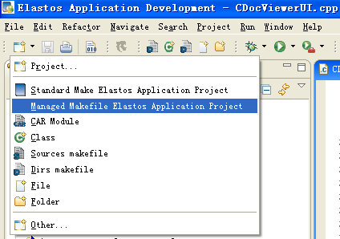
图5：项目向导一览图

项目类型如下表所示：

Project | Project Types | 备注
Elastos kernel supported Projects | Elastos BSP Project | BSP板卡支持
Elastos kernel supported Projects | Elastos Driver Project | 驱动开发支持
Elastos kernel supported Projects | Elastos Boot Loader Project | Boot Loader开发支持
Elastos kernel supported Projects | Elastos Image Project | 运行镜像开发支持
Elastos kernel supported Projects | Elastos Kernel Project | 内核配置支持
Elastos kernel supported Projects | Elastos File System Project | 文件系统开发支持
Elastos kernel supported Projects | ……
Elastos OS C++ Application | Elastos Static Library | 静态库的项目支持
Elastos OS C++ Application | Elastos Dynamic-Link Library | 动态库开发支持
Elastos OS C++ Application | Elastos Console Application | 命令行开发工具支持
Elastos OS C++ Application | Elastos CAR Project
Elastos OS C++ Application | General CAR Project | 普通CAR项目
Elastos OS C++ Application | GUI CAR Application | CAR图形项目
Elastos OS C++ Application | Elastos User-Defined Project | 用户自定义项目
Elastos Smartphone C++ Application | Elastos GUI CAR Application for Smartphone platform | 基于和欣手机平台的CAR的图形项目
表1 项目类型

5.2项目操作和项目管理
项目建立完毕后，和欣集成环境自动生成了该项目类型的必须文件，并组织好项目内的文件。如下图所示。项目分成源代码文件、Include文件、二进制文件、编译输出目录、编译输出目标等。
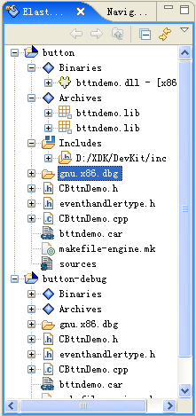
图6：项目管理一览图

5.3 编辑CAR 和C/C++代码
代码编辑器是用户体验的核心。和欣集成开发环境不但提供了一般的编辑功能，更提供了强大代码辅助功能和代码分析功能。
一般的代码编辑器功能包括： 撤销、全选、复制、粘贴、剪切、代码左移、代码右移、注释、取消注释、打开定义、查找、替换等基本操作。
和欣集成开发环境针对CAR源代码和C/C++源代码的编辑还提供有更高级的编辑功能，包括：
- 代码折叠：开发者可以将上下文属于同一个概念的代码块折叠或展开。例如，把一个复杂的成员函数折叠，以方便查看其他函数的代码。代码折叠也能同时用于注释。
- 代码高亮：对C/C++的关键字，以及和欣所定义的关键字做高亮的显示。
- 代码自动完成：可以减少开发者在创建代码时必须进行的击键次数；它根据当前上下文、作用域和前缀对开发者将要输入的内容进行预测。能够在文档中的任何位置提供代码补全功能。
- 代码模板：用于插入一个规范的代码块。如，开发者可能经常使用do…while结构，如果定义了适当的代码模版，后面只需直接调用该模板，即可为开发者把代码块填充好。
- 代码分析：这个功能和下面所提到的实时编译功能相结合。编译器及时地提醒开发者的所编写的代码的错误和警告，并在正确的位置显示这种警告的信息；更有用的功能是，它不但提示出现错误的地方，还根据上下文给出了解决这个错误的几种建议。
- 代码结构提纲：通过代码分析的核心处理程序，很容易的到代码的结构提纲，并用树形的机构显示在单独的窗口，程序可以看得一目了然。例如一个类的代码如果非常庞大，需要读懂这个类着实不容易，而代码结构提纲就提供了这样一个方便查看的地图。当点击提纲中的某个节点（如，类中的一个方法）时，代码编辑器同时也会做出反应，把当前视图调到该节点的代码块。
- 代码提示：当开发者看到一个陌生的对象时，可能不想跳到该对象所声明的源代码处查看它的声明说明文档，这时候，代码提示就可以给出及时地帮助。只需将鼠标放到该对象处，即可显示该对象的说明文字。
- 代码快速查找浏览：开发者看到一个对象，他想了解这个对象具体的实现细节。那么他只需按一个快捷键就可以在新的视图打开该对象的声明代码。
- 源代码索引器：开发者可能想知道某个类的历史继承和使用的情况，例如，他想知道某个类是从哪个类继承过来的，被哪些类继承过，被哪些其他的类使用过等等，通过源代码索引器，这些信息可以用图形化的层次结构显示在新的视图，当然开发者可以在这个视图中浏览相应的代码了。
下图分别是CAR源代码的编辑器和C/C++源代码编辑的一览图：
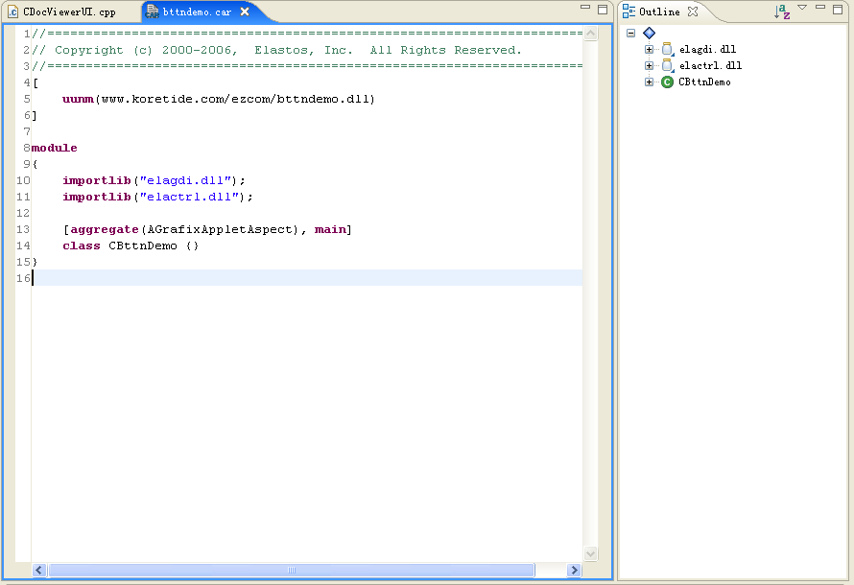
图7： CAR编辑器一览图
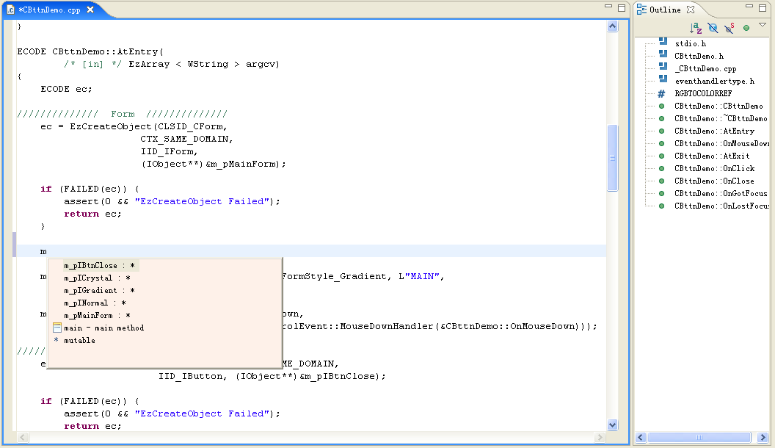
图8： C/C++编辑器一览图

5.4 编译项目
用户通过用图形化的配置界面来配置编译参数后，和欣集成开发环境根据这些配置控制用户项目的编译流程。用户可以在这些配置之间自由切换，并且可以某个编译配置所使用的工具链的编译参数等。
用户可以详细配置每一个编译配置所用到的每一个工具的具体的参数，如编译器的优化等级、宏定义、提供外部的库文件等。用户还可以干预编译过程的步骤、设定编译顺序和编译过程所包含的文件，排除某些文件参与编译，编译前后的用户自定义动作等等。
项目编译选项配置好后，用户通过“Project-> Build Project”菜单可以启动这个配置来对项目进行编译。
编译过程中，用户无需关心如何编写Makefile文件，集成开发环境根据用户的配置，自动生成Makefile管理编译流程。
下图显示了编译配置的局部选项的配置。
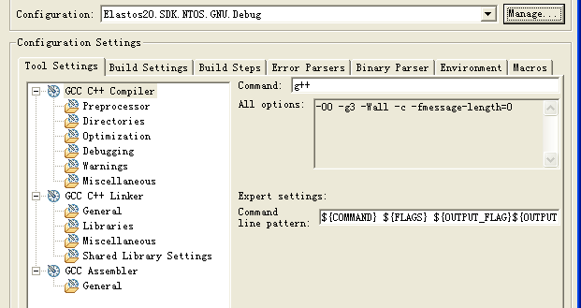
图9：编译系统配置图

5.5 建立目标连接
项目经过编译后，需要选择把编译目标下载到运行目标进行测试。和欣集成开发环境提供了默认的几个目标连接，用户也可以修改这些连接的参数，或者新建立目标连接。通过这些正确的配置，让集成开发环境与目标建立正确的连接。这些目标包括：集成在和欣集成开发环境里的仿真器和真实的板卡。如下图所示：
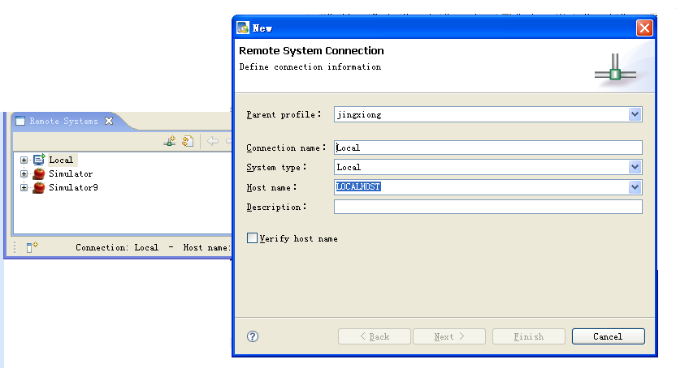
图10：目标管理连接图

连接建立好后，用户可以使用该连接提供的各种服务，包括：目标Shell命令行操作，目标文件浏览、目标进程浏览、文件上传和下载等。下图是已经建立连接的目标管理示意图：

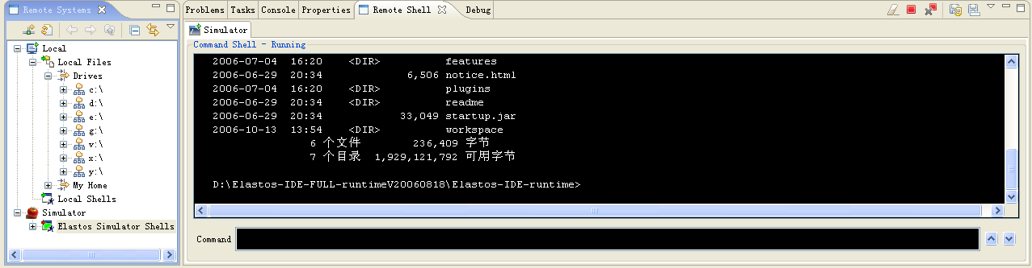
图11：目标管理一览图

5.6 运行和调试项目
项目编译完毕后，用户可以选择通过事先定义的目标来启动这个项目。启动需要作一些必须的配置，包括选择运行的二进制目标、选择合适的运行环境等。下图是选择了刚才已经建立的仿真器的目标连接，参数配置正确后，集成开发环境可以启动仿真器，并把项目的编译目标下载到仿真器上运行。如果选择的目标是真实设备的连接，那么集成开发环境尝试启动该连接，把编译目标下载到设备上，并在设备端启动该应用程序。
配置和运行的效果如下面两图所示：
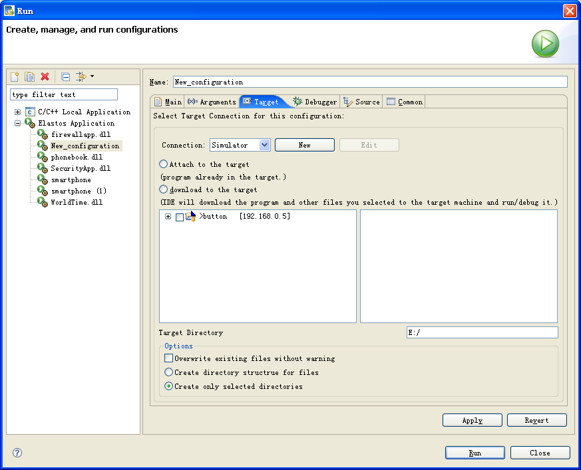
图12：运行配置图

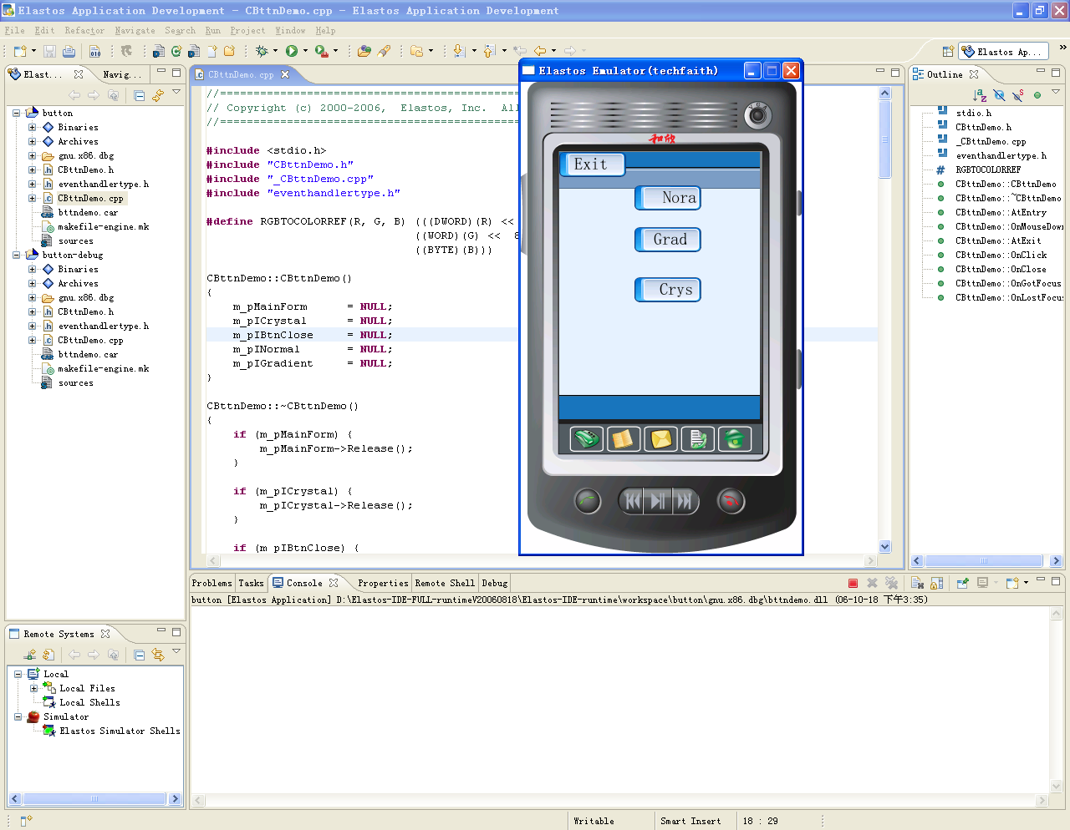

图13：仿真器上运行效果图
运行和调试的前序配置都是一样的。用户只需在源代码编译前设定好断点，启动调试后，运行在仿真器上或设备上的项目编译目标会停在用户设定的断点上，让用户可以控制、查看和监听程序的运行情况。下图显示了在仿真器上调试某个应用的示意图：

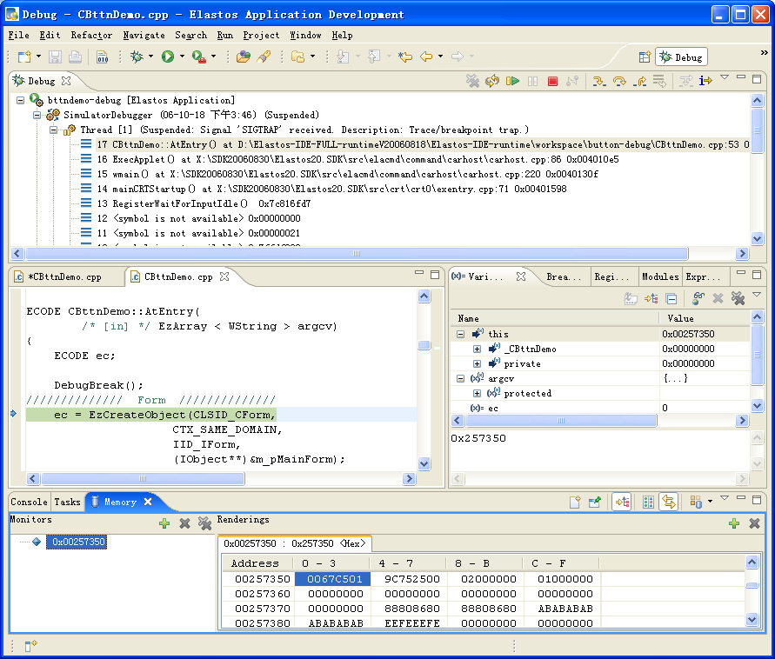
图14：仿真器上应用程序调试图

5.7 配置和欣集成开发环境
和欣集成开发环境安装完毕后，所有配置都已经初始化成默认的配置，当然用户可以根据自己的使用习惯，在集成开发环境的首选项里配置这些参数，包括编辑器的相关配置，XDK的相关配置，编译首选项的配置等。下图是首选项某个片断的配置示意图：
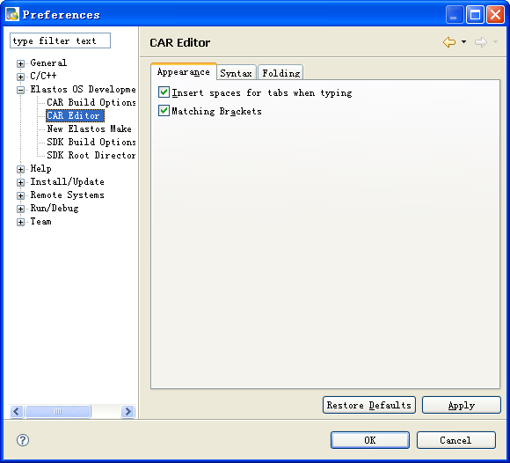
图15：首选项配置图

6 总结
本文介绍了和欣集成开发环境的概况。和欣开发环境建立在通用的开发平台Eclipse上，通过开发插件扩充了原Eclipse平台的功能，使其能支持在Elastos上开发用户应用以及设备支持。
用户通过使用和欣集成开发环境，能够快速的开发Elastos应用。通过和欣集成环境所提供的各种工具的集合，覆盖了从设备集成商、第三方独立开发商、独立开发者的开发需求。通过仿真器的集成减少了企业开发应用的成本、加速了项目开发的进程，为快速开发合适的产品和应用提供了全程的保障。
和欣集成开发环境也在不断的完善和进步中，在下一版的开发环境中，我们将会不遗余力地向开发者、集成者提供更出色的功能。

7 声 明
科泰世纪 上海科泰世纪科技有限公司简称，系注册商标。
Koretide 上海科泰世纪科技有限公司英文名简称，系注册商标。
和欣 科泰世纪品牌名称，系注册商标。

Elastos 科泰世纪和欣中间件平台英文名称，系注册商标。
科泰世纪企业标识，系注册商标。
科泰世纪企业标识

科泰世纪企业标识
科泰世纪企业标识
 科泰世纪企业标识
以下产品或品牌名称非科泰世纪所有，其一切权利均归所属公司，仅在本文中有引用
Symbian
Windows CE
Linux
Palm
SUN
Java
Rex
BREW
WIPI

8 获取更多的信息
您可以通过以下方式获取到更多的信息：
- 科泰世纪公司网站：http://www.elastos.com.cn
- Eclipse官方网站：http://www.eclipse.org
- CDT官方网站：http://www.eclipse.org/cdt/
- 更多的插件：
Eclipse Plugin Central (EPIC)：http://www.eclipseplugincentral.com/

